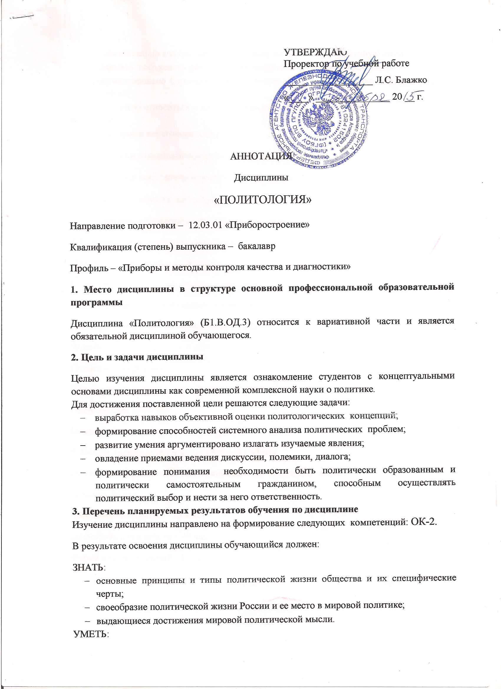
Дисциплина «Политология» Б1.Б.24 относится к базовой части и является
обязательной дисциплиной.
АННОТАЦИЯ

- самостоятельно анализировать социально-политическую и научную литературу;
- понимать и объяснять феномены современной политической жизни;
- аргументировано формировать собственную точку зрения при анализе политических явлений;
- толерантно относиться к политическим установкам других людей.
ВЛАДЕТЬ:
- методикой переговорного процесса;
- навыком отстаивать интересы гражданского общества;
- навыком получением нового политологического знания;
- навыком ведения дискуссии и полемики;
- навыком критического восприятия информации.
4. Содержание и структура дисциплины
Предмет политологии и ее функции.
Политическая власть: сущность и технологии.
Политическая система общества: понятие и типы.
Государство в политической системе общества.
Политическое лидерство и политические элиты.
Политические режимы.
Политические партии и партийные системы.
Политическая культура.
Отечественная политическая культура.
5. Объем дисциплины и виды учебной работы
Объем дисциплины – 2 зачетные единицы (72 час.), в том числе:
лекции – 16 час.
практические занятия – 16 час.
самостоятельная работа – 40 час.
Форма контроля знаний - зачет

